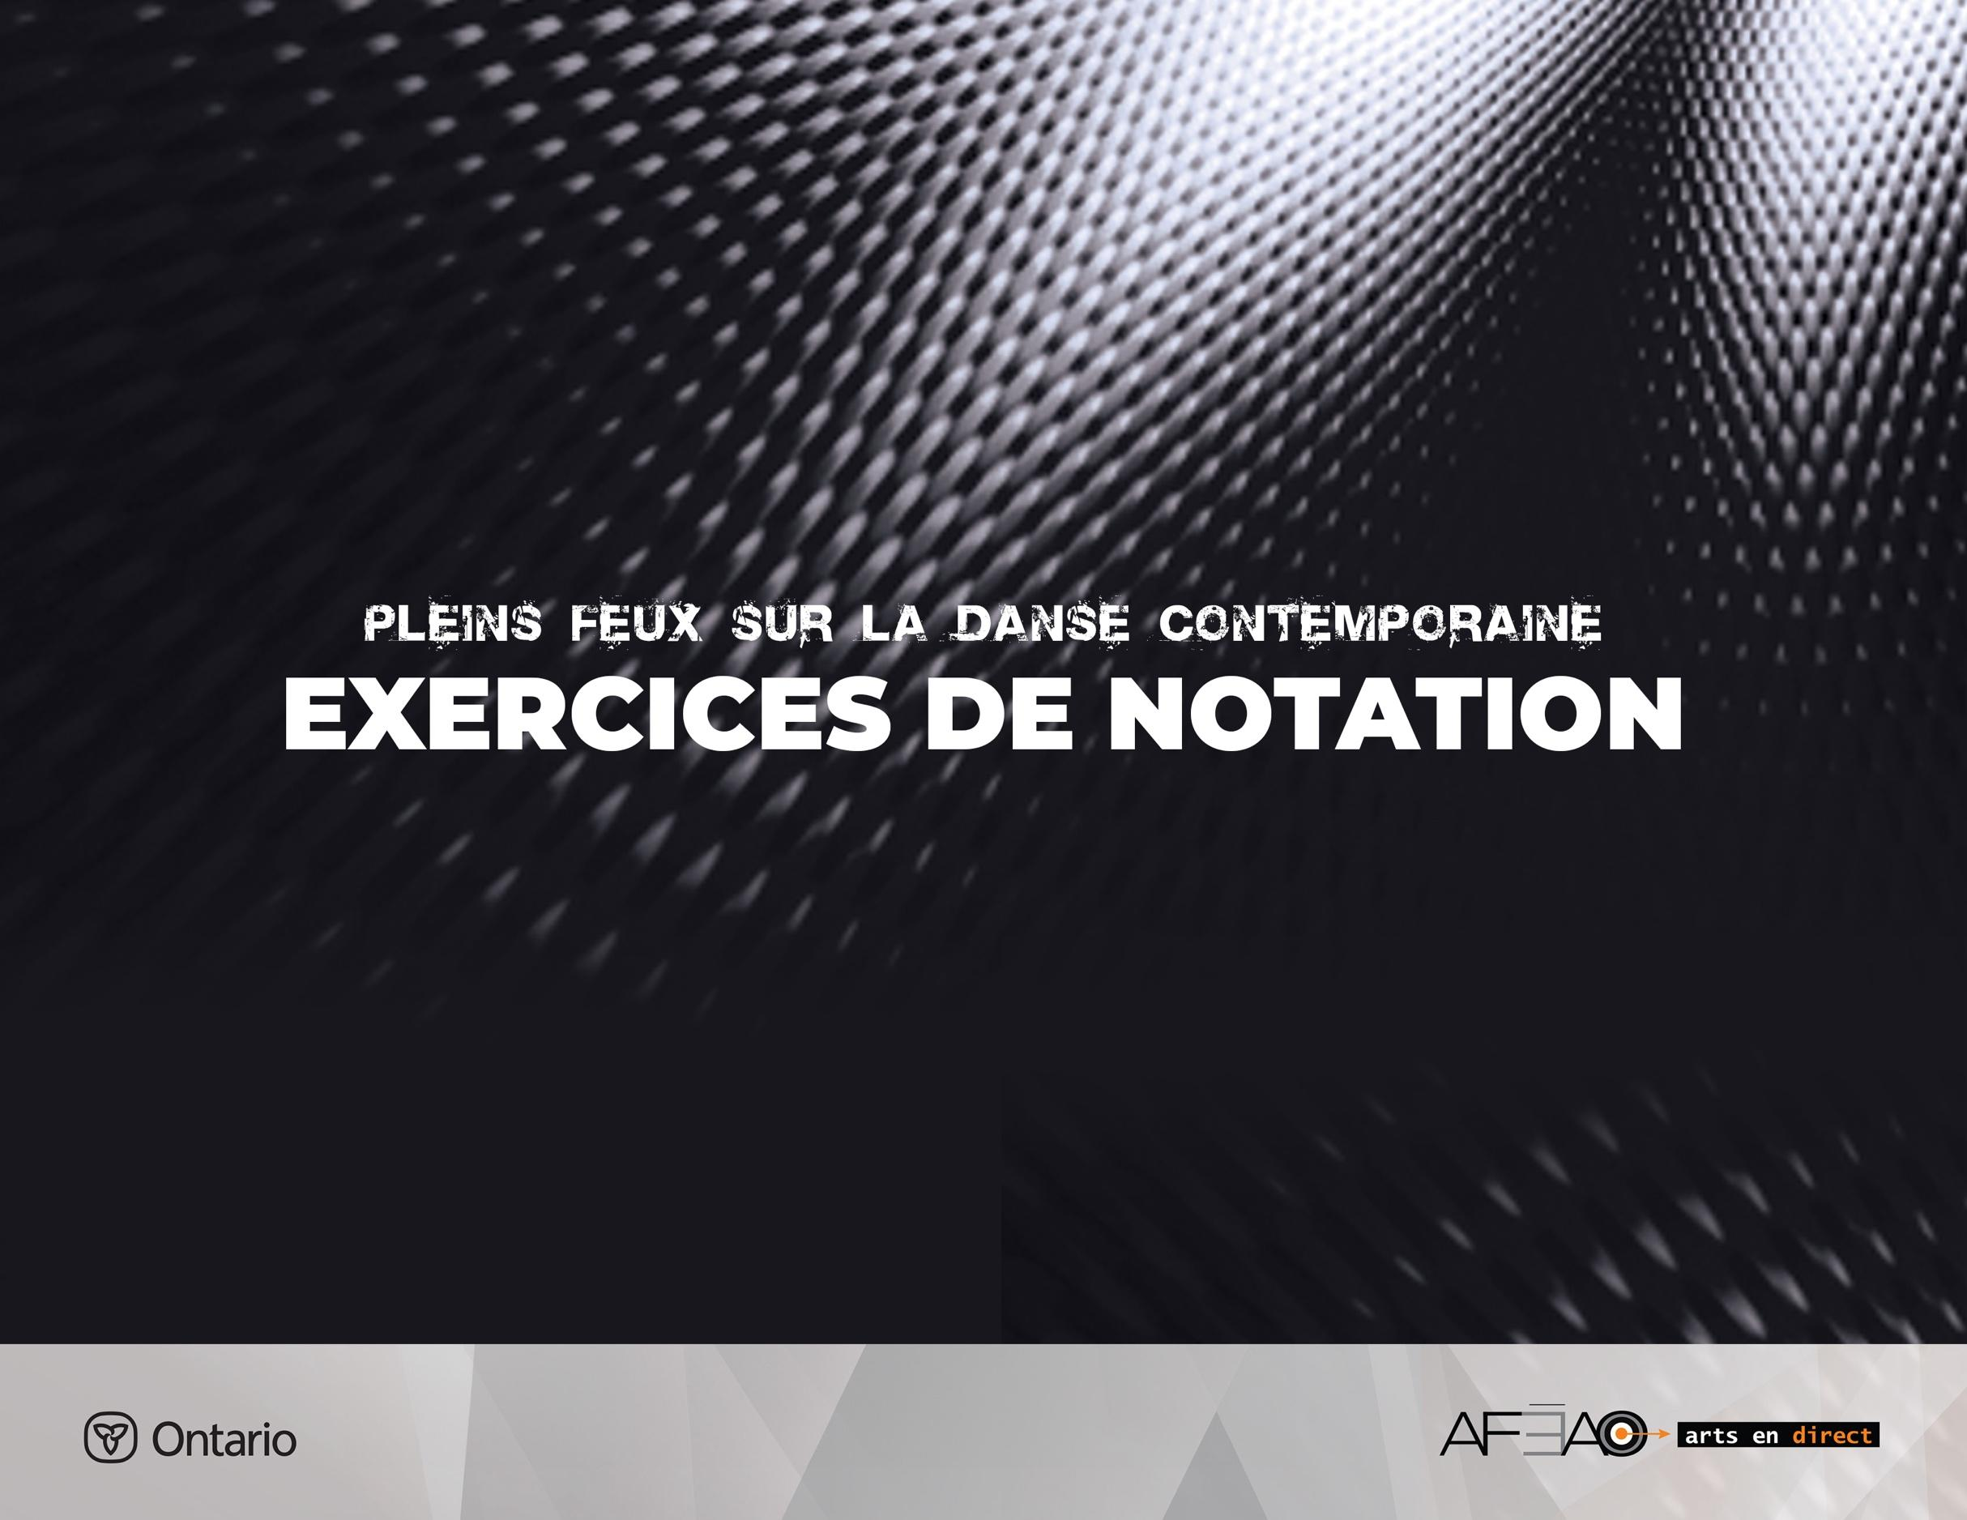
12

EXERCICE DE NOTATION 12

Sauts en 1re et en 2e
Cet exercice alterne en parallèle et en ouverture, en 1re et en 2e position. Il prépare
aux grands sauts échappés et aux battus.

Aspects d’exécution technique
Ils ont pour but :
- de travailler l’endurance du maintien de la posture le long de l’axe central du corps;
- d’améliorer la force des jambes et des pieds;
- d’améliorer l’articulation du pied.

Musique : ⁴/₄ vitesse moyenne lente, dynamique et puissante.
Position de départ : debout, de face, en 1ère position parallèle, bras 1re.
Introduction : 5, 6, 7 – maintien de la position de départ, respiration et au compte 8, plier.

2 fois 8 temps
Maintenir l’axe central au dessus des appuis.
Activer les muscles abdominaux et allonger le dos en détendant les épaules.
Allonger la nuque pour éviter de pousser le menton vers l’avant.
Comptes | Description | Considérations techniques et visualisation
1 et 2 et 3 et 4 et | - 4 sauts 1re parallèle, bras 1re | - Mêmes aspects d’exé cution technique que dans l’exercice des Petits sauts et 4 quarts de tour.  - Changer de position durant la descente  du dernier saut.
5 et 6 et 7 et 8 et | - 4 sauts 1re ouverte, bras 5e en bas | - Activer les abdominaux pour éviter  de tirer les épaules vers l’arrière  et de quitter la verticale.
1 et 2 et 3 et 4 et | - 4 sauts 2e parallèle, bras  à la seconde | - Maintenir la largeur de la position  à la seconde et éviter d’ouvrir les jambes durant la montée du saut.
5 et 6 et 7 et 8 et | - 4 sauts 2e ouverte, bras  à la seconde | - Placer les genoux au dessus des genoux  et soutenir l’arche des pieds pour supporter le travail de la rotation des jambes.
8 temps | - 4 échappés (1re et seconde),  bras à la seconde.  Note : les bras peuvent fermer  en 5e devant dans la 1re position  et ouvrir à la seconde en 2e position. | - Garder la position durant la montée du saut.  - Sentir une suspension vers le haut durant  le changement de la position avant  la descente du saut.  - Soutenir la forme des bras à la seconde  en pensant à s’appuyer sur l’air, les deux bras à la même hauteur.  - S’assurer que l’ouverture et la fermeture des bras se font avec l’avant bras pour maintenir l’ouverture des épaules.
et 1 et 2 et 3 et 4 | - 4 battus 1er | - Resserrer les cuisses et pointer les pieds  en allongeant les jambes durant la remontée pour donner plus de hauteur au saut.  - Ouvrir les jambes à la seconde avant  la descente du saut.
5_6,  7_8, | - Amortir le plié  - Allonger et bras 5e en bas. | - Détendre en amortissant le dernier plié  pour permettre au corps de se calmer  et d’amorcer la transition au prochain mouvement.

